
松勤软件
Jenkins课程
版本:1.0

目 录
第1章 软件测试概论 3
1.1 软件 3
1.2 软件开发生命周期 3
1.2.1 结构化开发 3
1.2.2 统一过程开发 3
1.3 软件开发模型 3
1.3.1 大爆炸模型 4
1.3.2 编写边改模型 4
1.3.3 瀑布模型 5
1.3.4 快速原型模型 5
第2章 软件测试概论 5

关键词： 松勤软件测试、测试用例、测试工具

前言
1. 如果想在一台服务器上搭建jenkins集成环境，我们需要在服务器上配置jdk，配置tomcat，jenkins的war包放在tomcat的webapps-ROOT目录中。就可以访问Jenkins了。
2. 如果想做jenkins+maven+git持续集成，服务器上除了要配置第1条外，还需要配置maven，配置git，因为这些东西需要在jenkins的系统属性里进行配置，也是持续集成需要的。
3. 如果自己想试一下maven项目的开发，并且使用git版本管理工具把代码提交到github上，并且随着maven项目的开发，jenkins自动定时构建。那么在你的windows电脑上，需要你安装eclipse（其他开发ide也可），eclipse配置jdk，maven，另外需要用git管理你的代码，需要你注册github账号， 用github来托管你的号码。因此你的电脑需要安装git,需要你注册github账号。
之后，就可以使用jenkins来自动构建你的job，可以按照工作需要，每天定时拉去github上开发提交的源代码，自动编译打包了

Linux服务器上Jenkins搭建

Secure CRT

Secure CRT的安装，安装包见附件，破解文件见说明
使用Secure CRT进行文件的上传与下载
- 需要上传或者下载，需要使用rz和sz命令。如果linux上没有这两个命令工具，则需要先安装。可以使用yum安装。运行命令yum install lrzsz。
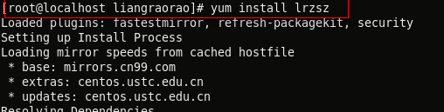

2. 安装完成后，就可以使用rz命令进行文件的上传
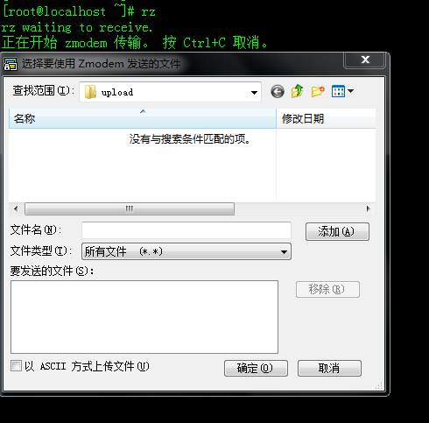
- 使用sz命令可以从linux上下载文件到本地。默认会下载到一个默认目录里，这个默认目录是可以修改的，要在secureCRT上进行修改。
SecureCRT -选项-会话选项-Xmodem/Zmodem
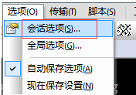
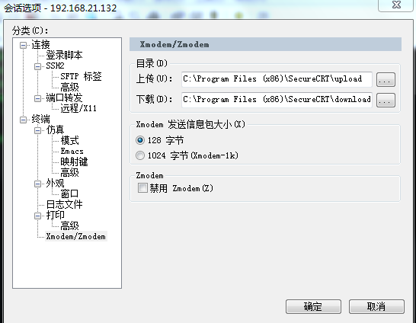
注意：使用rz命令进行上传时，同一linux目录不能有同名文件，如果有的话，要把原来的删除。

Linux下安装jdk

1. JDK官网下载地址：
http://www.oracle.com/technetwork/java/javase/downloads/jdk8-downloads-2133151.html
选择适合的版本进行下载：本课程下载见下图
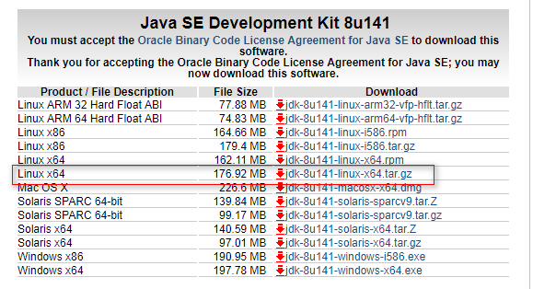
2. 在linux usr目录下面新建文件夹java
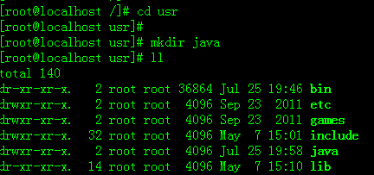

- 将jdk-8u141-linux-x64.tar.gz文件上传到java文件夹下
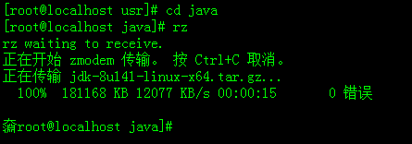

4. 解压jdk到当前目录：tar -zxvf jdk-8u141-linux-x64.tar.gz，解压结束：
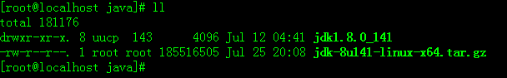

- 编辑配置文件，配置环境变量
vim /etc/profile

文件最后添加如下内容：JAVA_HOME根据实际目录来
JAVA_HOME=/usr/java/jdk1.8.0_141
CLASSPATH=$JAVA_HOME/lib/
PATH=$PATH:$JAVA_HOME/bin
export PATH JAVA_HOME CLASSPATH
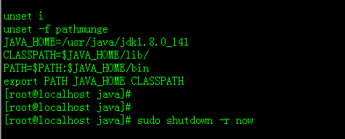
- 重启机器
sudo shutdown -r now
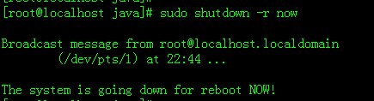
7. 重启成功后，使用java -version命令查看有没有配置成功

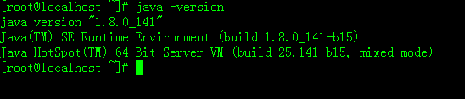

Linux下安装Tomcat
1.官网下载tomcat9：http://tomcat.apache.org/download-90.cgi

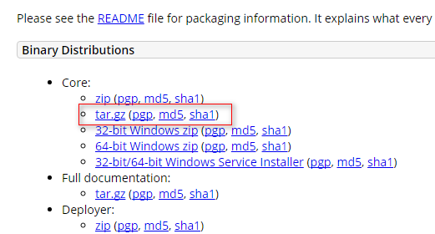
- usr目录下新建tomcat目录
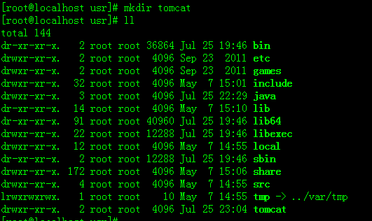
- 使用rz命令上传tomcat
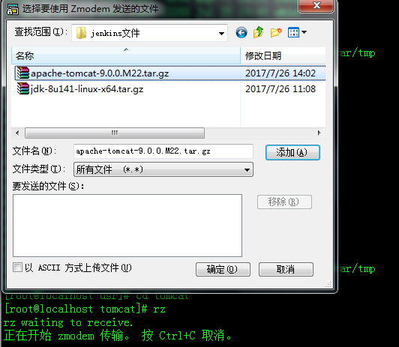
- 上传成功
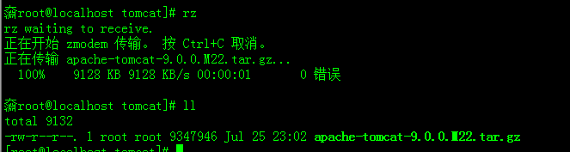

5.使用tar -xzvf apache-tomcat-9.0.0.M22.tar.gz解压
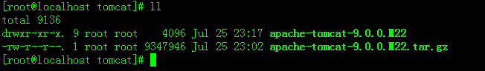
6..然后进入apache-tomcat-9.0.0.M22的bin目录，输入./startup.sh,出现 Tomacat started 代表启动成功
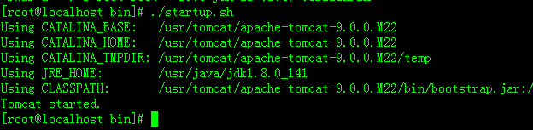
7.此时打开浏览器，tomcat的默认端口是8080，出现如下界面代表tomcat启动成功
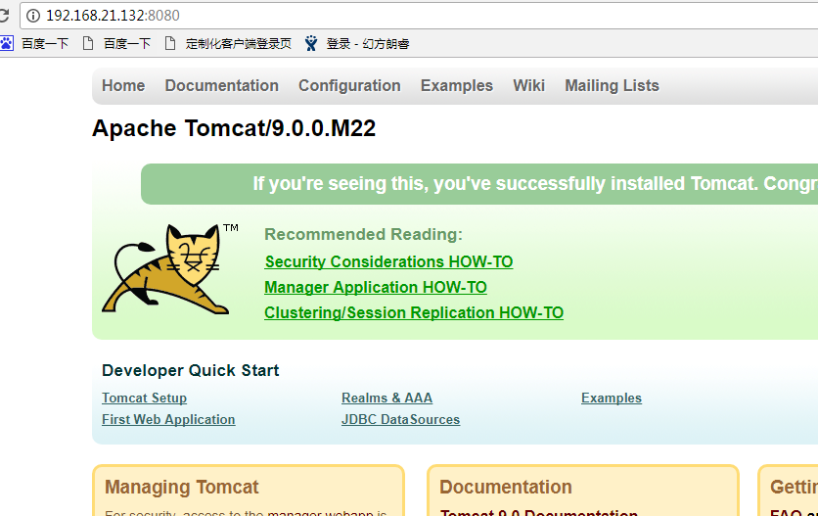

注意1：若提示因为防火墙之类的无法访问，可以关闭防火墙
service iptables stop
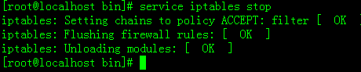

也可以修改步骤：打开tomcat下的conf/server.xml文件，tomcat端口是什么访问Jenkins的时候访问什么。
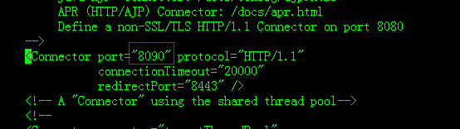

1.4 linux下Jenkins的安装
1.Jenkins war包下载：http://updates.jenkins-ci.org/download/war/

Jenkins把得到的war包直接扔到tomcat下，启动tomcat，Jenkins就安装完毕
- 要删除webapps/ROOT下的所有目录,使用rm -rf *
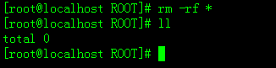

3. 把jenkins.war放到webapps ROOT目录里
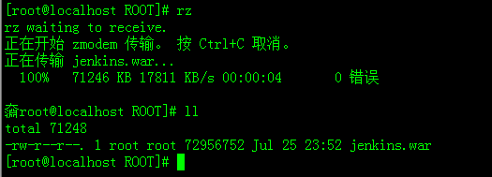
- 解压war文件 jar -xvf jenkins.war
- 之后启动tomcat，apache-tomcat-9.0.0.M22的bin目录，输入./startup.sh启动，同时tail -f apache-tomcat-9.0.0.M22/logs/catalina.out查看日志
- 打开浏览器，输入http://127.0.0.1:8080访问jenkins。
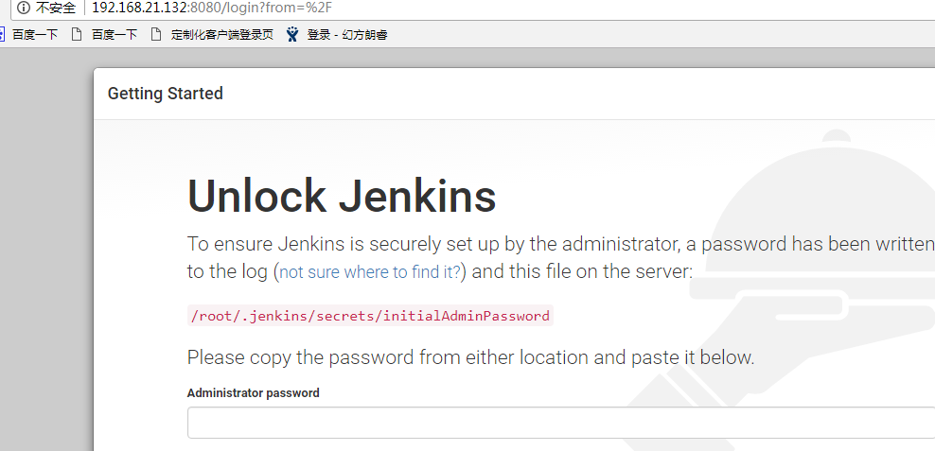
7.根据提示把/root/.jenkins/secrets/initialAdminPassword里面的密码填写在Administrtor password里面
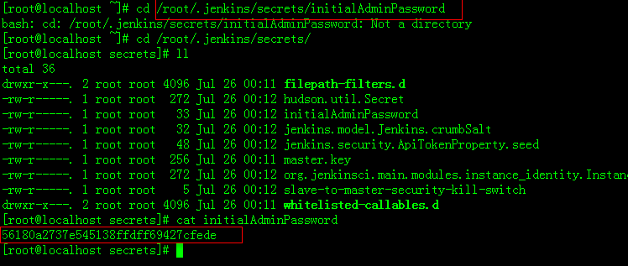
一路根据提示，进行就可以啦。
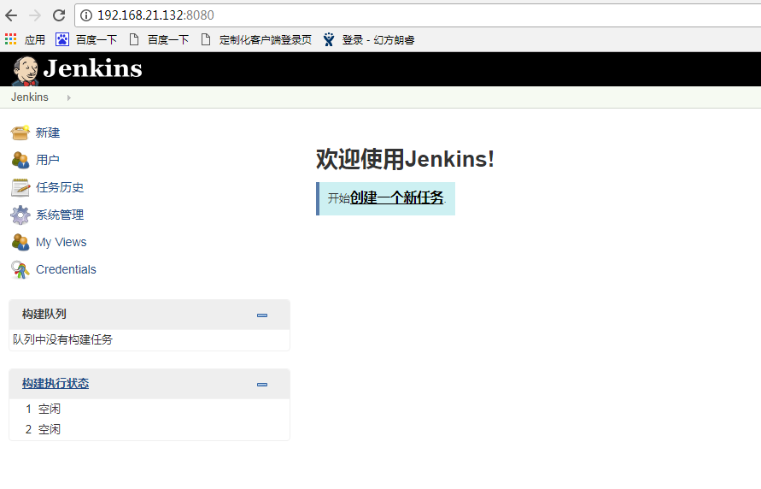

Linux下的maven安装
1.Maven下载地址：http://maven.apache.org/download.cgi
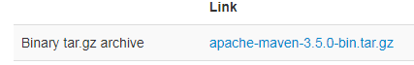
- maven下载
wget http://mirror.bit.edu.cn/apache/maven/maven-3/3.5.0/binaries/apache-maven-3.5.0-bin.tar.gz

- 安装
tar vxf apache-maven-3.5.0-bin.tar.gz

$ mv apache-maven-3.5.0 /usr/local/maven3

- 修改环境变量
在/etc/profile中添加以下几行

MAVEN_HOME=/usr/local/maven3

export MAVEN_HOME

export PATH=${PATH}:${MAVEN_HOME}/bin

- 使环境变量生效
执行source /etc/profile使环境变量生效。

Linux下git安装
http://www.cnblogs.com/zhcncn/p/4030078.html
- CentOS6的yum源中已经有git的版本了，可以直接使用yum源进行安装 sudo yum install git
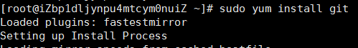
但是安装后git版本比较老，是1.7.1的版本，我们需要更新下git。可以使用git --version 查看git版本
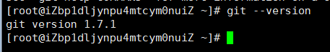
- 安装一些依赖的包
sudo yum install curl-devel expat-devel gettext-devel openssl-devel zlib-devel gcc perl-ExtUtils-MakeMaker
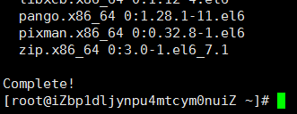
安装完成后有Complete！结尾
- 下载git源码并解压缩
wget https://github.com/git/git/archive/v2.3.0.zip
- unzip v2.3.0.zip
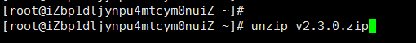
注意：这个时候如果提示-bash: unzip: command not found
要安装下unzip命令，安装命令如下：yum install -y unzip zip
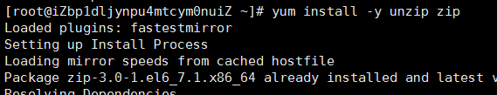
安装完成之后，就可以使用unzip命令进行解压了。
- 进入git目录：cd git-2.3.0
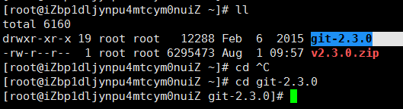
- 编译安装
将其安装在“/usr/local/git”目录下
make prefix=/usr/local/git all
sudo make prefix=/usr/local/git install
- 编译安装的git路径放到环境变量，修改“/etc/profile”文件
sudo vim /etc/profile
然后在文件的最后一行，添加下面的内容，然后保存退出。

export PATH=/usr/local/git/bin:$PATH
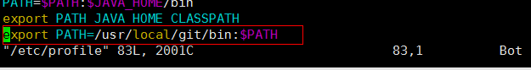
- 使用source命令应用修改。
source /etc/profile
9.执行后，发现git版本变为2.3
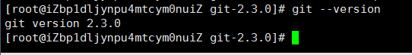

Jenkins的使用

Jenkins管理员账号权限管理
作为一个Jenkins的管理员，最重要的莫过于对账号和权限的管理，接下来对账号的管理进行设置。
- 系统管理-Configure Global Security
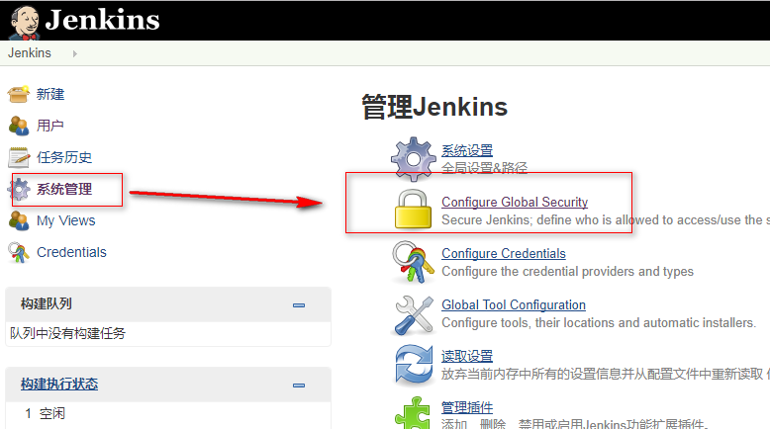

- 勾选“启用安全”--“Jenkins专有用户数据库”里面的“允许用户注册”；“授权策略”勾选“安全矩阵”
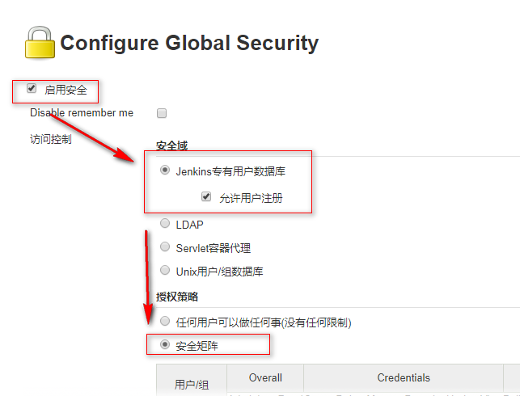
- 保存后，返回jenkins的首页，就有注册功能了。

- 点击“注册”注册个新账号。

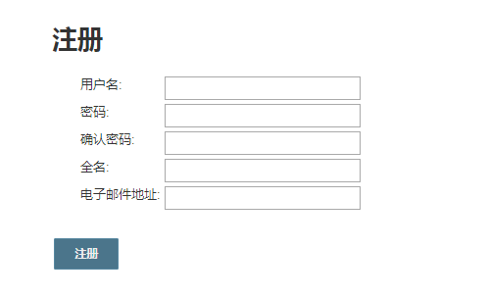
- 账号注册后，需要管理员授予权限，管理员账号登陆后，点击“添加用户/组”，添加注册的账号用户名，例如liangraorao，授予权限。
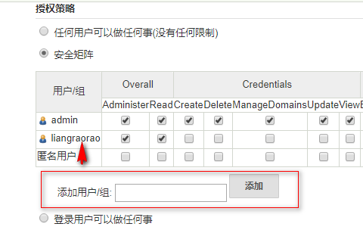
- 之后，就可以用liangraorao这个账号登录了
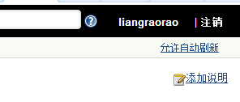

系统管理

系统消息
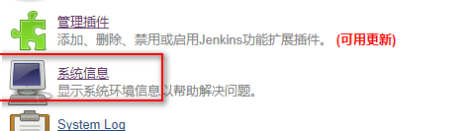
显示所有当前java系统性能和系统环境变量以及插件信息。
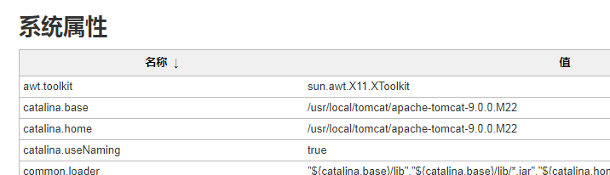

Jenkins+Maven+git项目

windows下Git的安装
1.Window下git的下载地址：
https://git-scm.com/download/win
按照自己的电脑是32位还是64位下载，我的电脑是64位，下载的是64位的，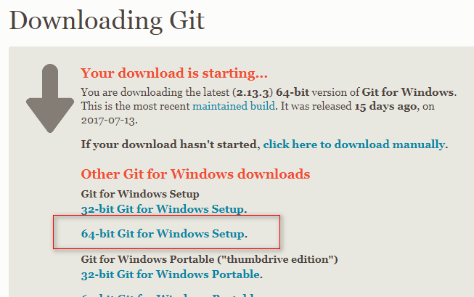
- 双击，一路默认安装就好了。
- 运行Git Bash，如下图所示：
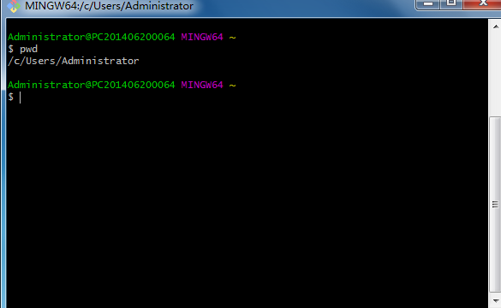

Jenkins中Git+maven+jdk的配置
服务器上的jdk，maven，git，安装好之后，就可以进行Jenkins的配置了。

Global Tool Configration
- 系统管理-Global Tool Configration，配置jdk，maven，git。
如果是windows版本的，填写相应的Windows下的路径。这里服务器用的是linux，所以配置linux上的git，maven，jdk
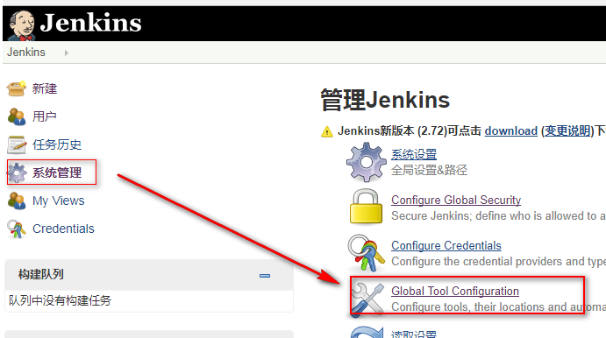
- 查看linux系统上java，maven，git的安装路径
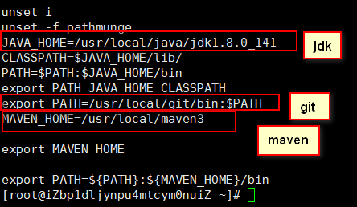
分别为：
JDK : /usr/local/java/jdk1.8.0_141
GIT : /usr/local/git/bin/git 注意：在git的地址上加上git
MAVEN : /usr/local/maven3
- 打开Global Tool Configration
Jdk安装：
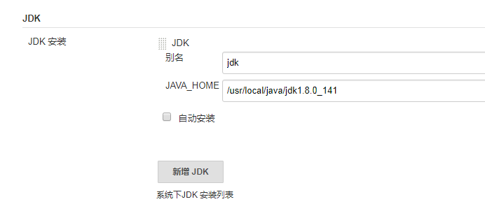
Git安装：

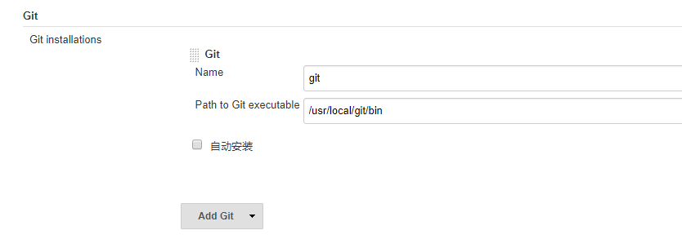
MAVEN安装：
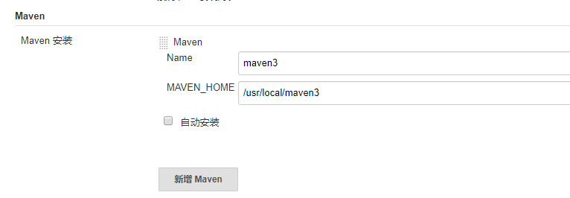

管理插件
1.由于使用的是Git拉去代码的方式，所以要首先安装插件，安装GIT plugin
系统管理-管理插件，可选插件里填写Git Plugin，点击安装。我这里已经安装，所有此插件在“已安装”里
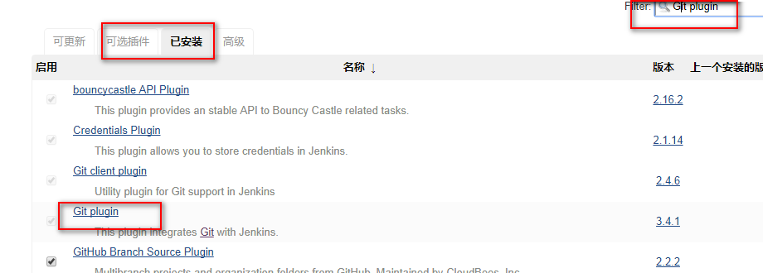
- jenkins 利用maven编译，打包，所需插件为Maven Integration plugin
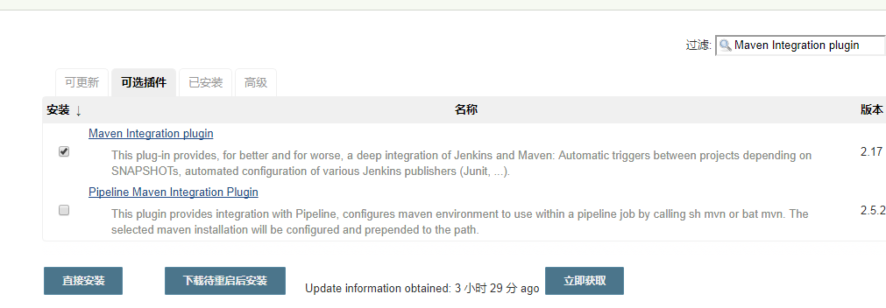
点击“直接安装”，等待安装完成：
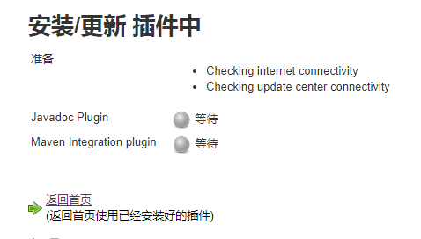
3.过滤中搜索：Deploy to Container Plugin 插件（这个是支持将代码部署到tomcat容器的），点击“直接安装”
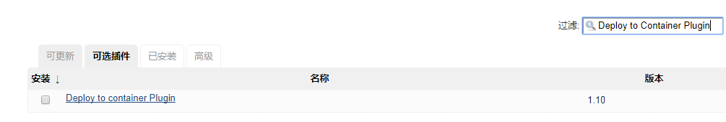

构建一个maven任务
- 点击新建
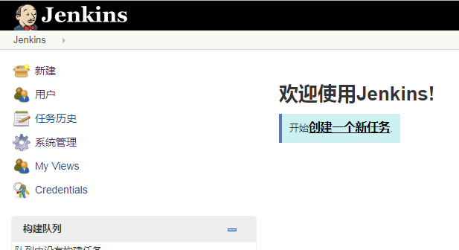
2.新建一个maven项目，取一个job名字，选择maven项目，点击ok
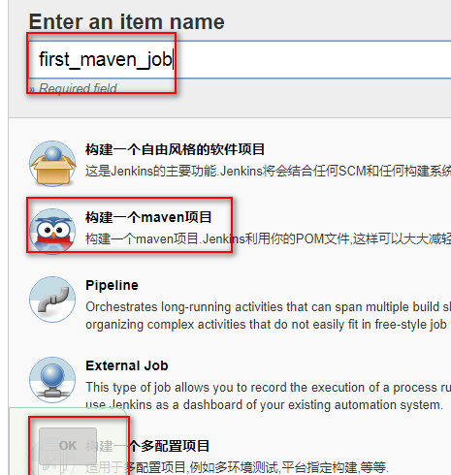
- 源码管理，选择git，填上你们项目代码的git地址。
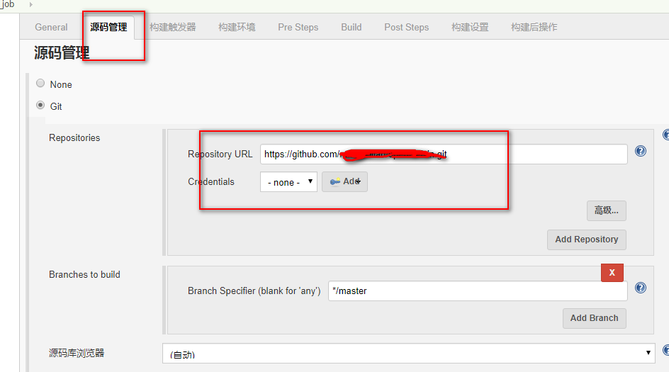

- 构建触发器，选择Poll SCM，输入“* * * * *”，表示每分钟检查一次
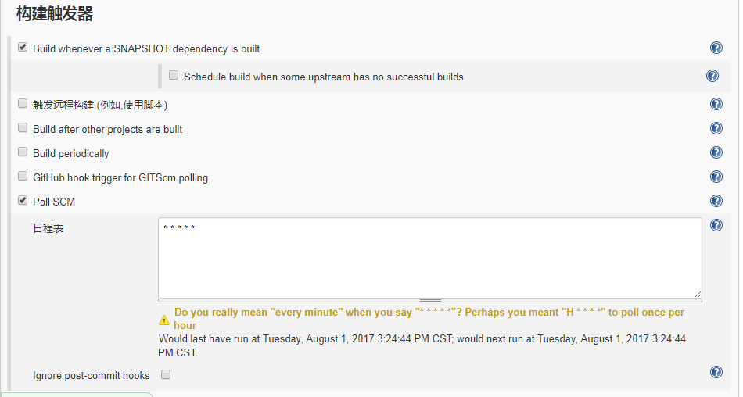

Poll SCM：定时感知代码分支是否有变化，如果有变化的话，执行一次构建。
示例：
*/5 * * * * 或者 H/5 * * * *（每5分钟检查一次源码变化）
每五分钟去检查一下远程仓库，看代码是否发生变化。
Build periodically：
定时触发构建任务，不管远程代码分支上的代码是否发生变化，都执行一次构建。
例如：
0 2 * * * （每天2:00 必须build一次源码）

- Build
Maven项目最重要的就是pom.xml文件，如果pom文件在子目录下，要写上完整路径。
Goals and options： -DskipTests=true clean package
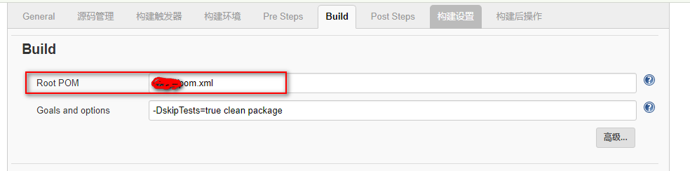

- 点击保存。
- 返回jenkins首页，就可以看到新构建的maven项目了。
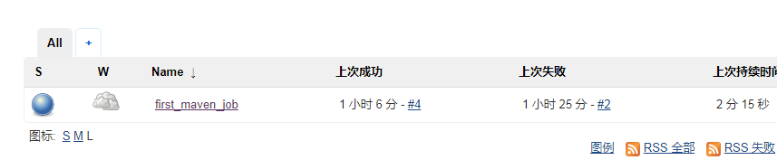

- 点击项目名称：
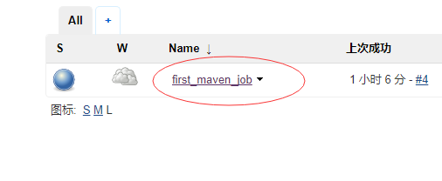
9.选择“立即构建”
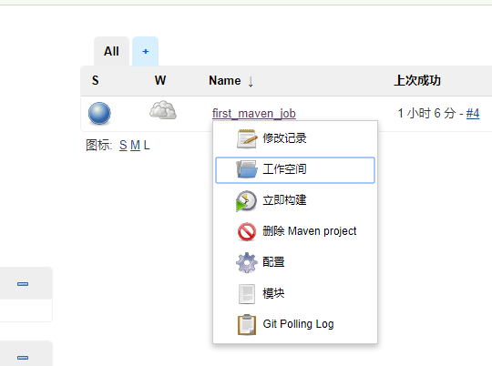
10.进度条显示正在构建
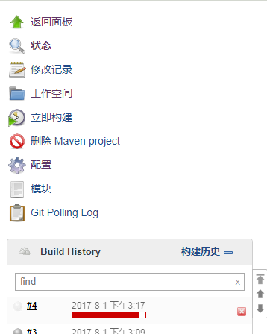

- 构建同时打开Console Output查看进度。
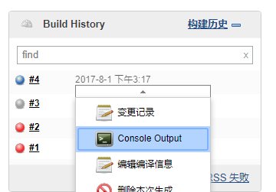
12 构建成功
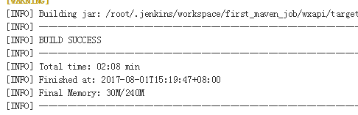

Jenkins常用构建
Jenkins时间表使用UNIX知名的cron语法。cron语法包括以空格分隔的五个字段，分别指的是分钟（0-59），小时（0-23），月的一天（1-31），月（1-12），周（0-7,0和7都是周日）
星号是一个通配符字符，接收任何有效的值。
1.
MINUTE Minutes within the hour (0–59) 分钟，取值范围（0-59）
HOUR The hour of the day (0–23) 小时，取值范围（0-23）
DOM The day of the month (1–31) 天，取值（1-31）
MONTH The month (1–12) 月份，取值（1-12）
DOW The day of the week (0–7) where 0 and 7 are Sunday.
星期几 ，取值范围（0-7），0和7都代表周日

- 注意：每个值之间用TAB键或者空格键分隔开
MINUTE HOUR DOM MONTH DOW

- 常用的Poll SCM设置
（1）每五分钟构建一次：H/5 * * * * 或*/5 * * * *
（2）每天8点构建一次：0 8 * * *
（3）每天8点~17点，两小时构建一次：0 8-17/2 * * *
（4）周一到周五，8点~17点，两小时构建一次：0 8-17/2 * * 1-5
（5）每月1号、15号各构建一次，除12月：H H 1,15 1-11 *

邮件管理

MAVEN项目从开发到CI

新建maven项目
有关eclipse的搭建，以及eclipse中jdk的配置本文就不多讲。大家自行百度。

windows中maven的配置
1.本系列课程使用的Eclipse版本（其他版本的maven配置有可能不同，其他版本如何配置请自行百度）：
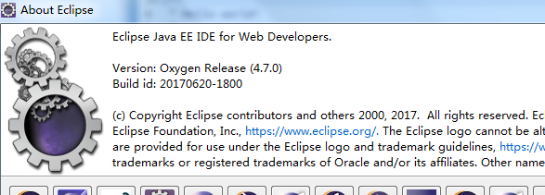
下载地址：https://www.eclipse.org/downloads/eclipse-packages/，下载版本如下：
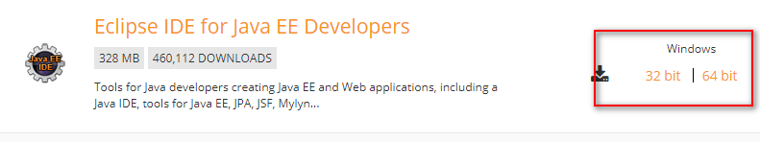

- 下载maven，下载地址：http://maven.apache.org/download.cgi
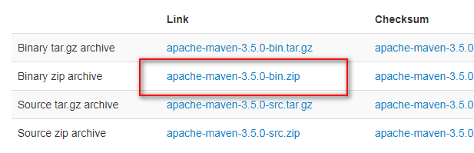
- 解压到D盘（位置自己定）
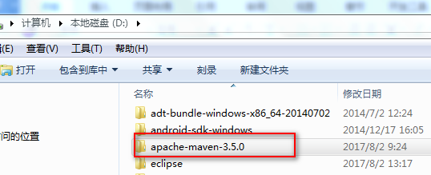
- 计算机-右键属性-高级系统设置-环境变量-新建“系统变量”
变量名：MAVEN_HOME
变量值：D:\apache-maven-3.5.0
Path中添加：;%MAVEN_HOME%\bin
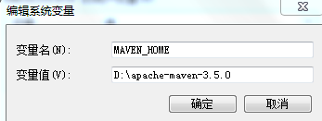
- cmd窗口输入 mvn -v，如果出现下列提示，代表配置成功：
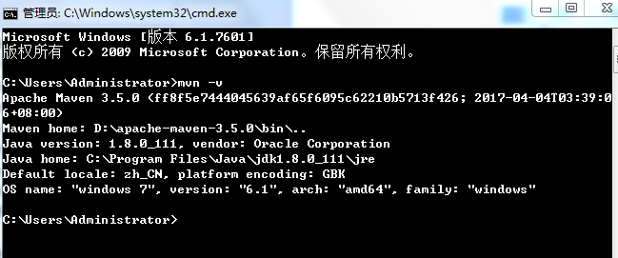

Eclipse中maven的配置
按照图1,2,3,4步骤的提示，配置maven
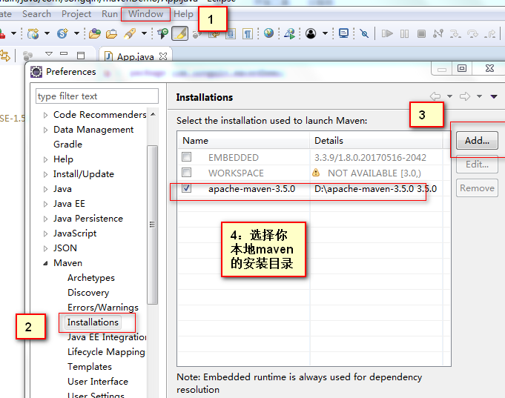

7.1.3 新建maven项目
1.File-New-Maven Project
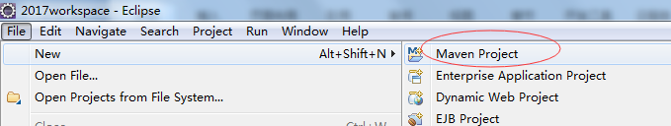
- Select an Archetype选择maven-archetype-quickstart
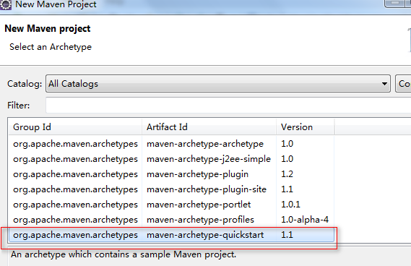
- 填写Grouo Id, Artifact Id,点击finish
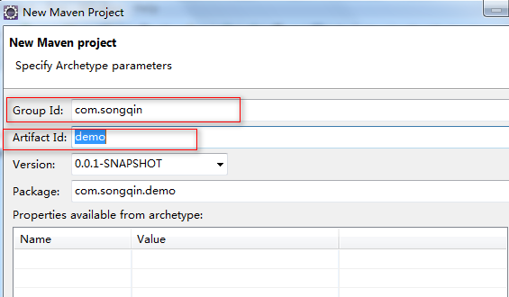
- maven项目新建完成，结构如下图
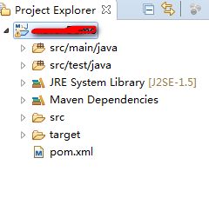
5.src/main/java目录中有个App.java,如下图所示:
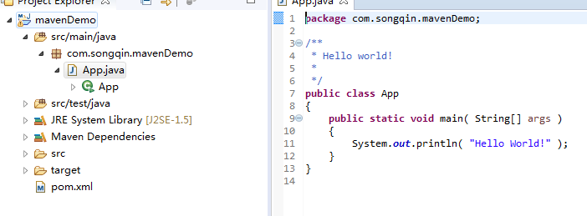
- 运行此maven项目
项目右键-Run as -Maven test，出现BUILD SUCCESS代表编译成功
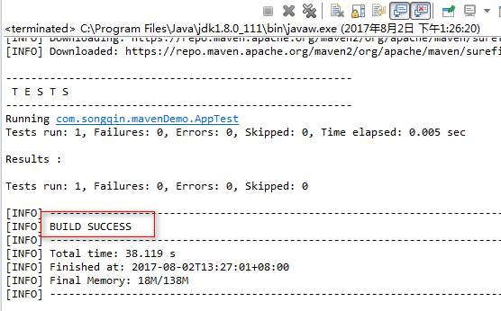

Maven代码提交到github

windows下Git的安装
1.Window下git的下载地址：
https://git-scm.com/download/win
按照自己的电脑是32位还是64位下载，我的电脑是64位，下载的是64位的，
- 双击，一路默认安装就好了。
- 运行Git Bash，如下图所示：

本地maven项目上传github

注册github账号，
用来托管代码，这个自行注册，github地址：
https://github.com/

github上新建仓库
（1）登录自己注册的账号，选择Your profile
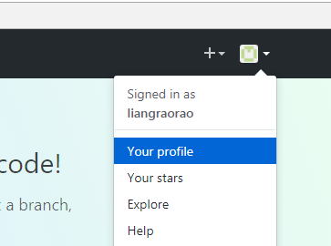
（2）选择Repositories-New
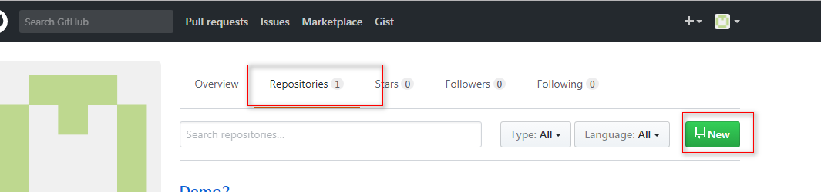
（3）填写Repository name，最好与你开发的项目名字一致
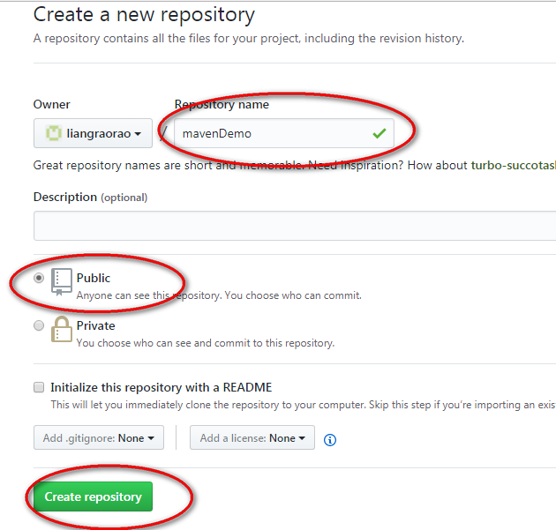
（4）仓库创建成功
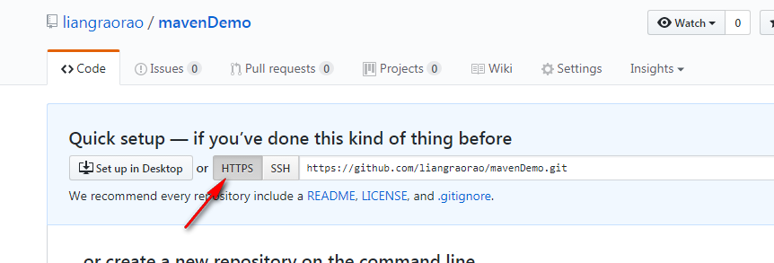

maven项目上传github
- 找到maven项目所在的目录，右键
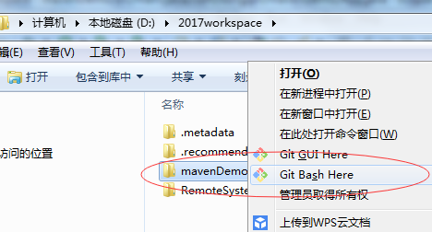
（2）在命令行中，输入“git init”，使MavenDemo文件夹加入git管理；
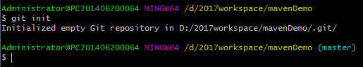
- 输入“git add .”（注意“.”），将MavenDemo文件夹全部内容添加到git
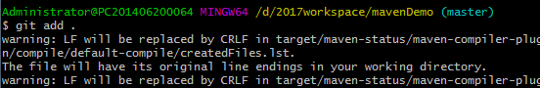
（4）输入“git commit -m "your commit"”（“git commit -m "提交信息"”
回车后，提示不知道你是谁
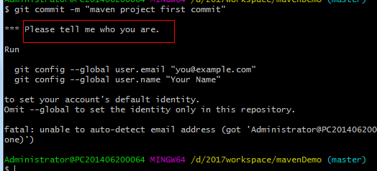
- git config --global user.email "aiworaorao@163.com"
git config --global user.name "liangraorao" 输入你的email地址和用户名
再次提交成功。
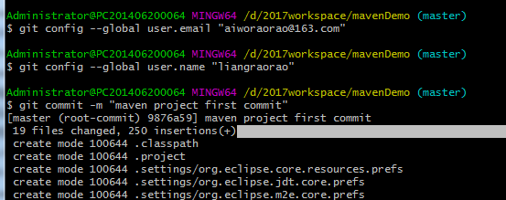
- 输入“git remote add origin
https://github.com/liangraorao/mavenDemo.git”（git remote add origin 你自己的https地址），连接你的guthub仓库。
（7）输入“git push -u origin master”，上传项目到Github。这里会要求输入Github的账号密码，按要求输入就可以
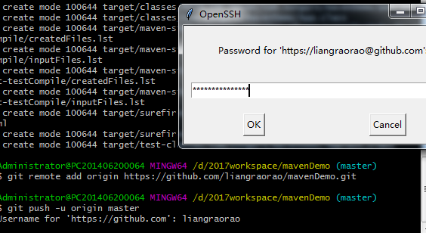
- 返回github，mavenDemo页面，刷新github，提交成功
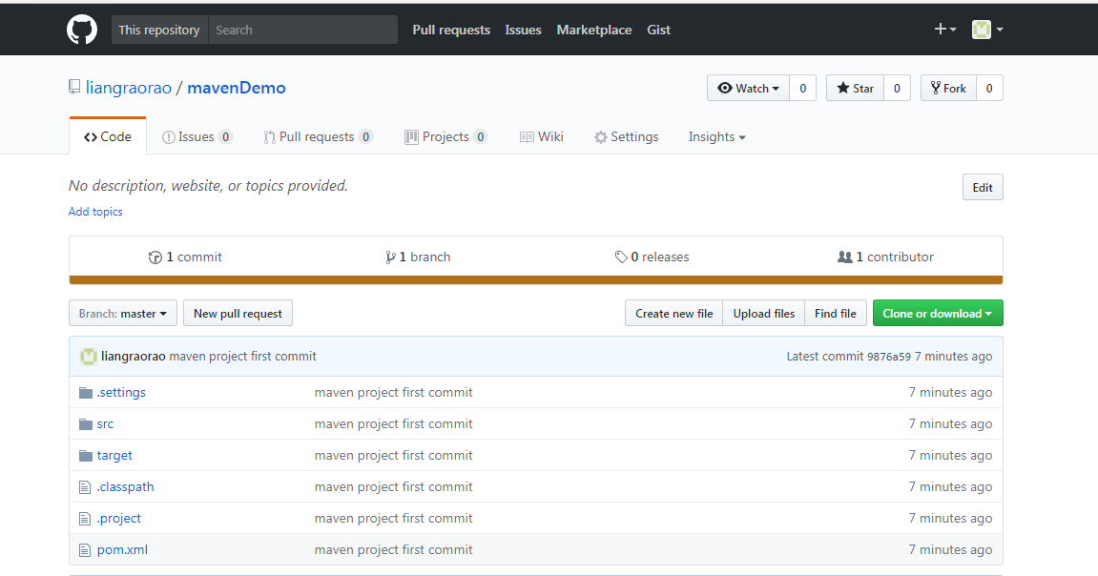

Jenkins构建maven项目
- 打开jenkins，新建个maven项目（这里不赘述，具体可以参考6.3章节），新建的mavenDemo项目
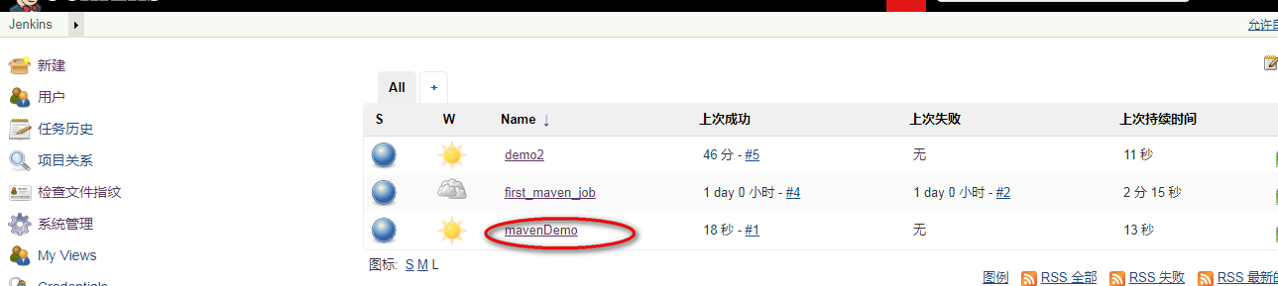
- 打开Console Output，构建成功
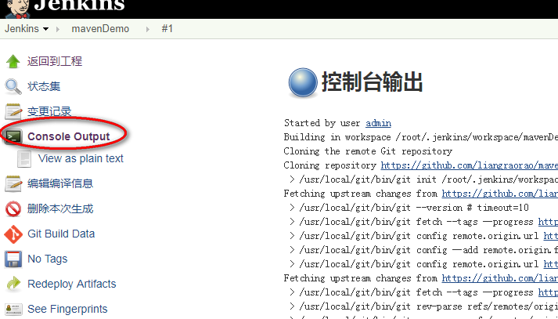
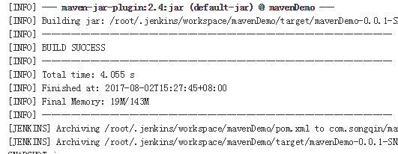

项目源码更新，提交github
源码更新后，提交github，jenkins监控发现github上源码有更新就构建
- 修改maven项目，在App.java文件中添加一行代码。如图所示：
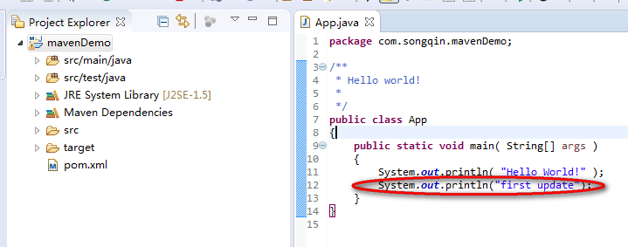

- git status 查看更改了哪些文件
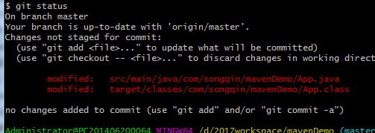
- git add . 所有的文件
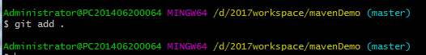
- git commit -m ‘提交信息’
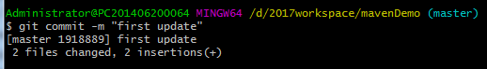
- git push origin master
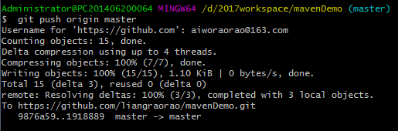
- 返回github上，提交成功
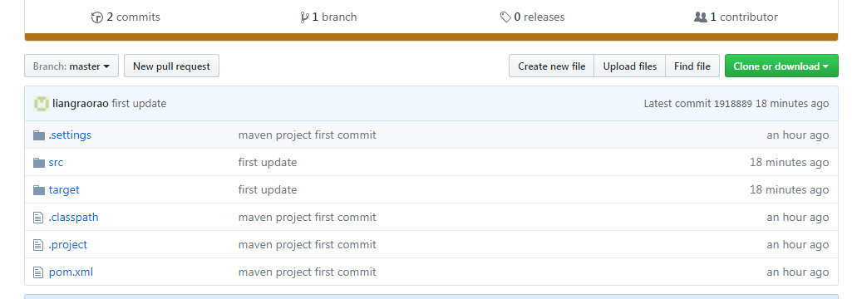
- mavenDemo项目-构建触发器
8点到下午5点无论github上代码是否有改动，都每隔2隔小时构建一次，并且每隔五分钟检查一次github上代码，如果有改动，就构建。
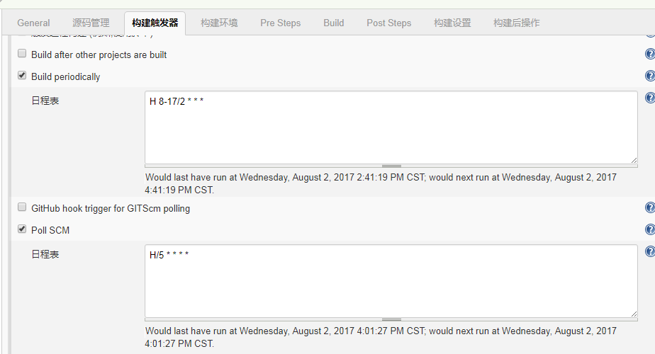
- 返回jenkins，发现MavenDemo项目因为源码有更新，自动进行了构建。
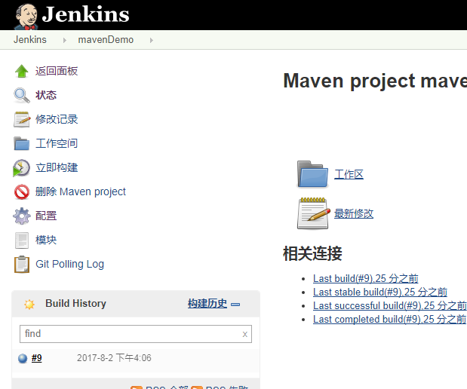

Android项目自动打包编译

Gradle安装
1.Gradle下载地址：https://gradle.org/releases/，最新版本4.0.2
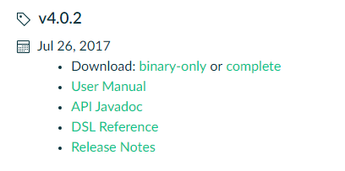

2.下载了gradle-4.0.2-all.zip或者gradle-4.0.2-bin.zip文件之后，将之解压在/usr/local/gradle目录下
$cd /usr/local/gradle
$ unzip gradle-4.0.2.zip .
3.然后设置运行环境
$ vim /etc/profile
在文件中增加GRADLE_HOME输出路径,并且修订PATH设置如下
export GRADLE_HOME=/usr/local/gradle/gradle-4.0.2
export PATH=${JAVA_HOME}/bin:${JRE_HOME}/bin:${GRADLE_HOME}/bin:${JAVA_HOME}:${PATH}
在PATH语句后面追加${GRADLE_HOME}/bin，让系统能够找到可执行文件的路径。

如果你不希望所有用户都使用这个配置，那么可以单独为自己的账号配置gradle环境，
在自己账号的HOME目录下
$ vi .bash_profile
进行类似的编辑即可。

4.保存退出后，为了让修改即时生效，执行
$source /etc/profile
- 查看是否配置成功：gradle -version
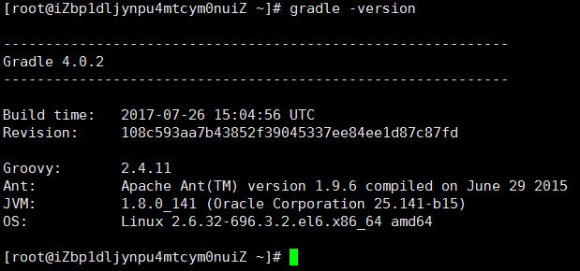

安装插件
需要 Android Lint Plugin 和Gradle Plugin
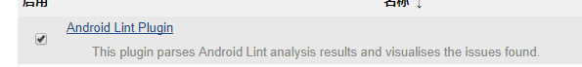
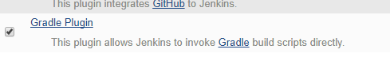
Global Tool Configuration
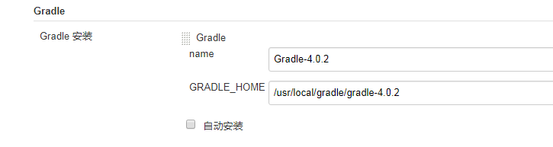

FAQ
/root/.jenkins/config.xml下修改了登录权限

Jenkins首次登陆，提示：登录信息无效，请重试
若首次访问时无法登录，出现下面提示：
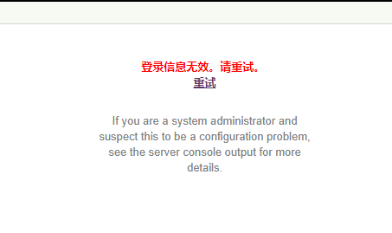
意思是你要输入 /root/.jenkins/secrets/initialAdminPassword里面的密码内容：
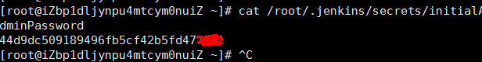

Window安装git报错
fatal:open /dev/null or dup failed: No such file or directory
运行git bash后出现
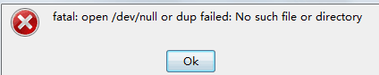
解决办法：
null是比较特殊的系统文件，它实际上是为操作系统提供一个虚拟设备，这个搜索设备的驱动程序是C:WINDOWS\system32\drivers\null.sys
- 计算机右键-管理-设备管理器
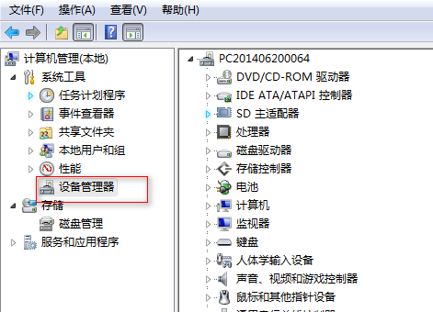
- 设备管理器上右键-查看-显示隐藏的设备-非即插即用驱动程序
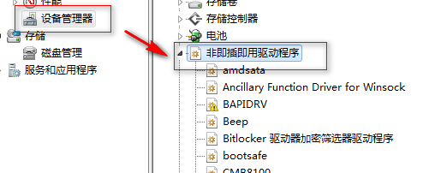
3.找到Null，双击打开
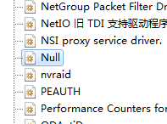
4.类型选择启动，点击停止再启动
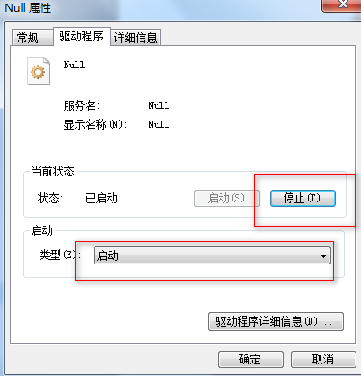

- 重启电脑，搞定

Apache出现403错误
打开Tomcat安装目录下的conf --> tomcat-users.xml 文件
2.在</tomcat-users>前添加如下语句：
<role rolename="manager-gui"/>
<user username="自定义你的用户名" password="密码" roles="manager-gui"/>
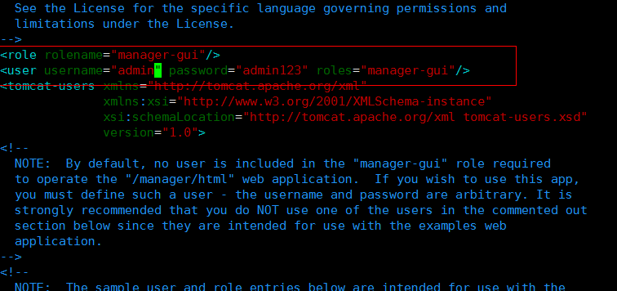

重新启动tomcat，就解决啦。

Linux更换jdk版本,java -version还是原来的版本问题
使用which java 和 which javac 分别可以看到
[root@localhost ~]# which java
/usr/bin/java
[root@localhost ~]# which javac
/usr/bin/javac
简单说一下，就是把这2个文件ln -s 到我们新的jdk 下的 java 和 javac 上，命令如下：
rm -rf /usr/bin/java
rm -rf /usr/bin/javac
ln -s $JAVA_HOME/bin/javac /usr/bin/javac
ln -s $JAVA_HOME/bin/javac /usr/bin/java
这样执行以后，然后 java -version 、 javac -version 解决问题

/lib64/libc.so.6: version `GLIBC_2.14' not found（centos）
https://my.oschina.net/zhangxu0512/blog/262275

$ ldd --version
ldd (GNU libc) 2.12

